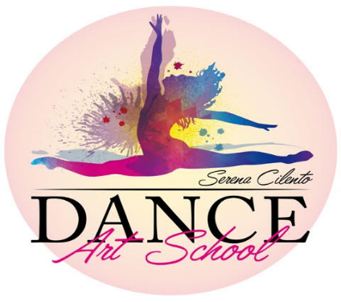
AUTODICHIARAZIONE COVID-19
COGNOME |  | NOME
NATO IL |  | A
RESIDENTE A |  | IN VIA
NELLA SUA QUALITA’ DI*
* Specificare se praticante o insegnante
DICHIARA
Che non ha avuto diagnosi accertata di infezione da Covid-19 e che negli ultimi 14 giorni, inoltre:
 | SI | NO
- è stato in contatto stretto con persone affette da Covid-19?
- è stato in contatto stretto con casi sospetti o ad alto rischio?
- è stato in contatto stretto con familiari di casi sospetti?
- ha avuto nelle ultime due settimane sintomi riferibili all’infezione da Covid-19 (tra i quali temperatura corporea superiore a 37,5° C, tosse, stanchezza, difficoltà respiratoria, dolori muscolari, diarrea, alterazioni di gusto e olfatto)?
- manifesta attualmente sintomi riferibili all’infezione da Covid-19 (tra i quali temperatura corporea superiore a 37,5° C, tosse, stanchezza, difficoltà respiratoria, dolori muscolari, diarrea, alterazioni di gusto e olfatto)?

Dichiara di impegnarsi a comunicare prima di ogni ingresso nel sito sportivo eventuali variazioni di quanto sopra dichiarato, compreso l’insorgenza di sintomi riferibili all’infezione da Covid-19, tra i quali temperatura corporea (che andrà preventivamente rilevata) superiore a 37,5 °C, tosse, stanchezza, difficoltà respiratorie, dolori muscolari, diarrea, alterazioni di gusto e olfatto.

Il/la sottoscritto/a attesta sotto la propria responsabilità che quanto sopra dichiarato corrisponde al vero consapevole delle conseguenze civili e penali di una falsa dichiarazione, anche in relazione al rischio di contagio all’interno della struttura sportiva ed alla pratica di attività sportive (art. 46 D.P.R. n. 445/2000).
Autorizza inoltre la DANCE ART SCHOOL al trattamento dei dati particolari relativi allo stato di salute contenenti contenuti in questo modulo ed alla sua conservazione ai sensi del Regolamento Eu 2016/679 e della normativa nazionale vigente.

Luogo e data ________________ Firma dell’atleta o del genitore/tutore
__________________________________________
Associazione sportiva dilettantistica DANCE ART SCHOOL
Como - Piazzale Gerbetto 6
c.f. 95128760139 – affiliazione UISP n. 030481 – reg. CONI n. 302779

